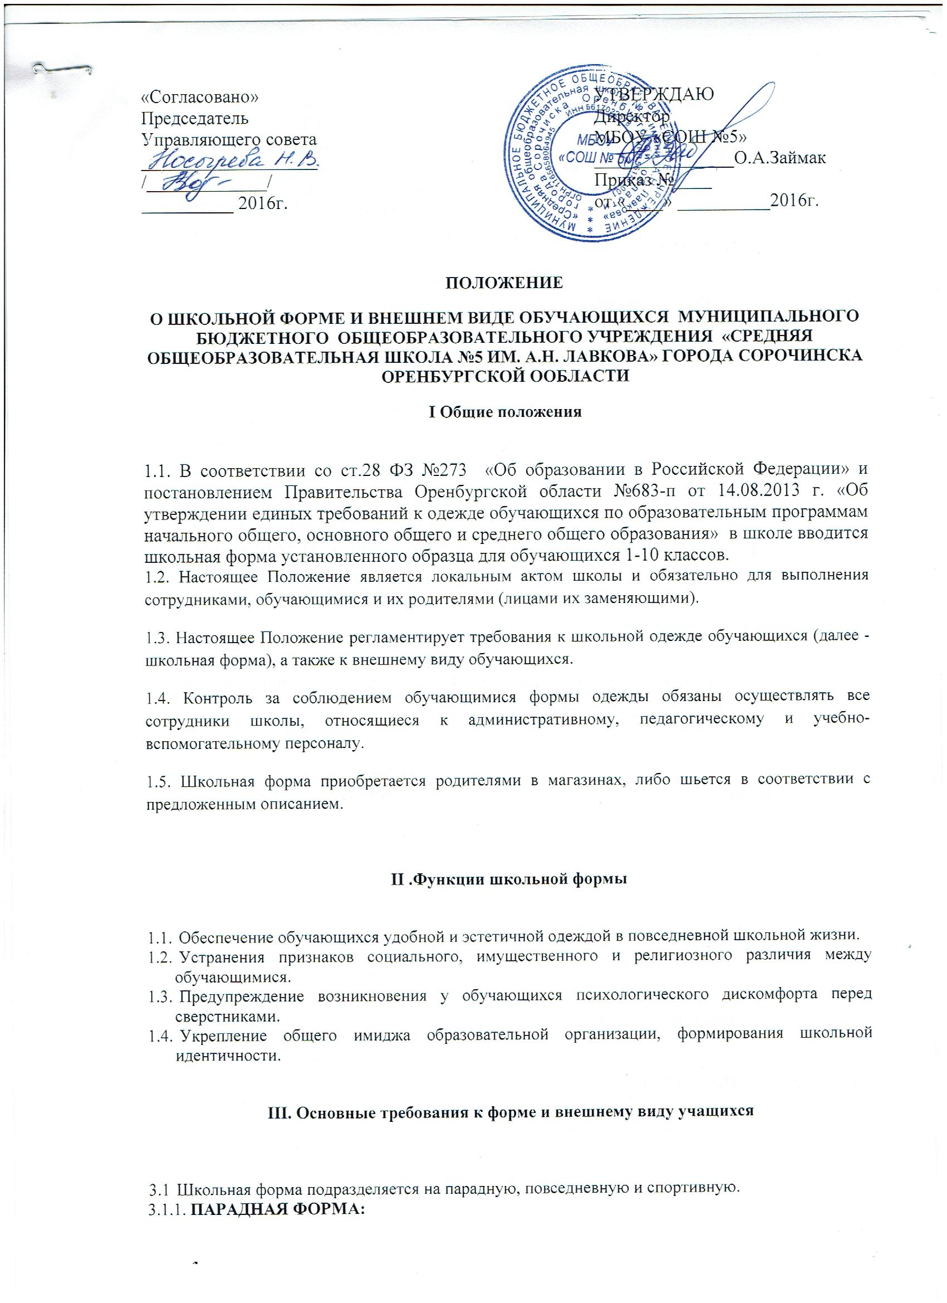
- Юноши(мальчики) - белая мужская сорочка, брюки классического покроя черного цвета, пиджак черного цвета, жилет чёрного цвета, туфли, галстук (галстук – бабочка)
- Девушки (девочки) – однотонная белая блуза ниже талии, глухо застегнутая или с небольшим декольте, юбка черного цвета, брюки чёрного цвета, сарафан чёрного цвета, туфли не на высоком каблуке (не более 5 см)
3.1.2. ПОВСЕДНЕВНАЯ ФОРМА:
- Юноши(мальчики)– однотонная сорочка, брюки классического покроя черного цвета, пиджак чёрного цвета, туфли. Допускается ношение вместо пиджака жилета или кардигана чёрного цвета. В зимний период во время низкого температурного режима разрешается надевать свитер (по необходимости).
- Девушки (девочки) - одежда должна быть классического стиля: классический костюм, жилет, юбка, брюки, сарафан – цвет чёрный, блузка или водолазка (однотонные, спокойные тона, без надписей и рисунков), туфли не на высоком каблуке (не более 5 см.). В зимний период во время низкого температурного режима разрешается надевать свитер (по необходимости).
3.1.3. СПОРТИВНАЯ ФОРМА:
- Для занятий в спортивном зале: белая футболка, спортивное трико или шорты, спортивная обувь с белой, нескользкой подошвой.
- Для занятий на улице: спортивный костюм, спортивная обувь.
3.2. ЗАПРЕЩАЕТСЯ использовать для ношения в учебное время следующие варианты одежды и обуви:
      - спортивная одежда (спортивный костюм или его детали);
      - джинсы или брюки для девочек и девушек;
      - джинсы для юношей и мальчиков;
      - одежда для активного отдыха (шорты, толстовки, майки и футболки с яркими, вызывающими рисунками и/или неприличными надписями);
      - пляжная одежда и пляжная обувь (шлепанцы и тапочки);
      - прозрачные платья, юбки и блузки, в том числе, одежда с прозрачными вставками;
      - декольтированные платья, топы и блузки;
      - слишком короткие блузки, майки и топы, открывающие часть живота или спины (поясницу);
      - вечерние туалеты;
      - мини-юбки (длина юбки выше 5см от колена);
      - макси-юбки (длина юбки ниже щиколотки), как необходимое условие обеспечения безопасности учащихся;
      - сильно облегающие (обтягивающие) фигуру юбки, брюки;
      - спортивная обувь для экстремальных видов спорта и развлечений;
      - сапоги-ботфорты, обувь в стиле «кантри»;
      - массивная обувь на толстой платформе и высоких каблуках (длина каблука не должна превышать 5 (пять) см), как необходимое условие обеспечения безопасности учащихся;
      - вечерняя обувь и сильно-открытая обувь.
  - Для девочек (девушек) и мальчиков (юношей) ОБЯЗАТЕЛЬНА аккуратная прическа:
      - длинные волосы у девочек должны быть заплетены в косу, забраны в хвост или убраны заколками (в том числе, челка, которая не должна мешать зрению);
      - мальчики и юноши должны своевременно стричься.
  - ЗАПРЕЩАЮТСЯ:
      - вечерние варианты макияжа с использованием ярких, насыщенных цветов;
      - окрашивание волос в яркие, неестественные цвета;
      - использовать в качестве деталей массивные серьги, броши, кулоны, кольца, другие украшения и бижутерия;
      - маникюр ярких экстравагантных тонов, с дизайном (рисунками, стразами).
  - Все обучающиеся 1-10 классов должны иметь сменную обувь (сменная обувь должна быть удобной, легкой, чистой, опрятной, желательно с пяткой и закрытым носком).
3.6. Внешний вид должен соответствовать общепринятым в обществе нормам.

IV.Права и обязанности

4.1. Права и обязанности обучающихся:
  - 1. Обучающийся (его родители/законные представители) имеет право выбирать школьную одежду (школьную форму) в соответствии с указанными в данном Положении вариантами. Решением классного родительского комитета возможно выбрать единую форму для класса с определёнными отличительными атрибутами (галстуки, ремни, жилеты и др.).
4.1.2. Обучающийся обязан носить школьную одежду (школьную форму) в соответствии с указанными в данном Положении вариантами ежедневно.
4.1.3. Обучающийся обязан содержать школьную одежду (школьную форму) в чистоте, относиться к ней бережно, помнить, что внешний вид ученика – это лицо Школы.
4.1.4. Спортивная форма в дни уроков физической культуры приносится обучающимися с собой и забирается домой после каждого занятия для санитарной обработки.
4.1.5. В дни проведения торжественных линеек и праздников обучающиеся надевают парадную одежду.
4.1.6. Допускается ношение в холодное время года джемперов, свитеров и пуловеров неярких однотонных цветов.

4.2. Права и обязанности родителей:
4.2.1. Родители имеют право обсуждать на заседаниях родительского комитета классов и школы вопросы, имеющие отношение к школьной форме, выносить предложения в отношении школьной формы.
4.2.2. Родители (законные представители) обучающихся обязаны обеспечить обучающихся школьной одеждой (школьной формой), согласно условиям данного Положения, до начала учебного года, и делать это, по мере необходимости, вплоть до окончания обучающимися Школы.
4.2.3.Родители (законные представители) должны контролировать внешний вид обучающихся перед выходом в Школу в соответствии с требованиями данного Положения.

  - Права и обязанности классного руководителя:
    - Классный руководитель осуществлять ежедневный контроль на предмет ношения обучающимися своего класса школьной формы и сменной обуви.
    - Своевременно (в день наличия факта) ставит родителей в известность о факте отсутствия школьной формы у обучающегося.
    - Имеет право разъяснить пункты данного Положения учащимся и родителям под роспись.

V. Ответственность

5.1.За нарушение настоящего Положения, Правил внутреннего распорядка и Устава школы к учащимся применяются меры дисциплинарного и воспитательного воздействия, предусмотренные Уставом школы.
  - Меры наказания за нарушения включают:
      - замечания классного руководителя, дежурного администратора или педагога с записью в дневник;
      - проведение воспитательной беседы;
      - замечания или выговор директора Школы;
      - после 3х-кратного нарушения, профилактической беседой с родителями (законными представителями) с приглашением на Совет по профилактике школы.

